BAREVNÝ TÝDEN

19. – 23.10. 2020
PONDĚLÍ: MODRÁ
Modré jsou chrpy, pomněnky,
veselá očka Madlenky.
Modrou jsou též malovány
oblohy a oceány.

ÚTERÝ: ŽLUTÁ
Žlutý měsíc v noci září
na nebi i na polštáři.
Na louce je žluté kvítí,
sluníčko, když krásně svítí.
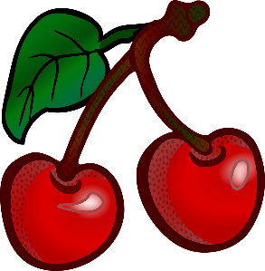
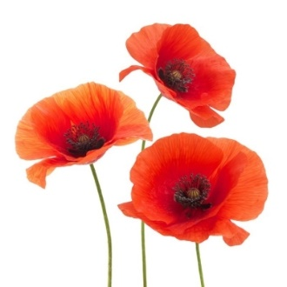
STŘEDA: ČERVENÁ
Červené jsou vlčí máky,
srdce z lásky, pusa taky,
jablíčka i třešničky,
kašpárkovy rolničky.
ČTVRTEK: ZELENÁ
Zelenou si vezmu křídu,
to je totiž barva klidu.
Namaluji hlávku zelí,
trávu listy i les celý.

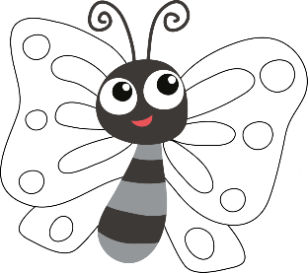
PÁTEK: BÍLÁ
Bílý je sníh, sněkulák,
papírový bílý drak.
Bílý je motýl bělásek,
i malé myšky ocásek.

